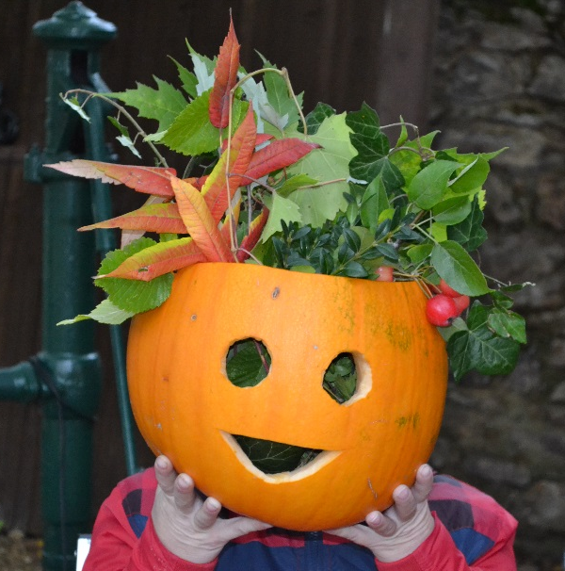
Chelčický domov sv. Linharta, o.p.s.
Vás všechny srdečně zve na slavnost
„Zamykání přírodní zahrady“
ve čtvrtek 26. října 2017 od 15 hod.
Na programu je: zazimování zahrady, výroba dušičkových dekorací s floristkou Zdenou Gebrovou, pouštění draků a také tradiční pečené dobroty.

Těší se na Vás zaměstnanci a uživatelé Chelčického
domova sv. Linharta, o.p.s.

